**ΣΥΛΛΟΓΟΣ ΕΚΠΑΙΔΕΥΤΙΚΩΝ Π.Ε. ΗΛΙΟΥΠΟΛΗΣ**

**“Μ.ΠΑΠΑΜΑΥΡΟΣ”**

[email](http://WWW.sepeilioupolis.gr/)[sepeilioupolis@yahoo.gr](mailto:info@sepeilioupolis.gr)[www.sepeilioupolis.gr](http://WWW.sepeilioupolis.gr/)

Ακομινάτου 6   και  Παπαφλέσσα ,  16346 Ηλιούπολη

**120-5-2020**

**Aρ.Πρ:166**

**ΠΡΟΣ: ΜΕΛΗ ΜΑΣ**

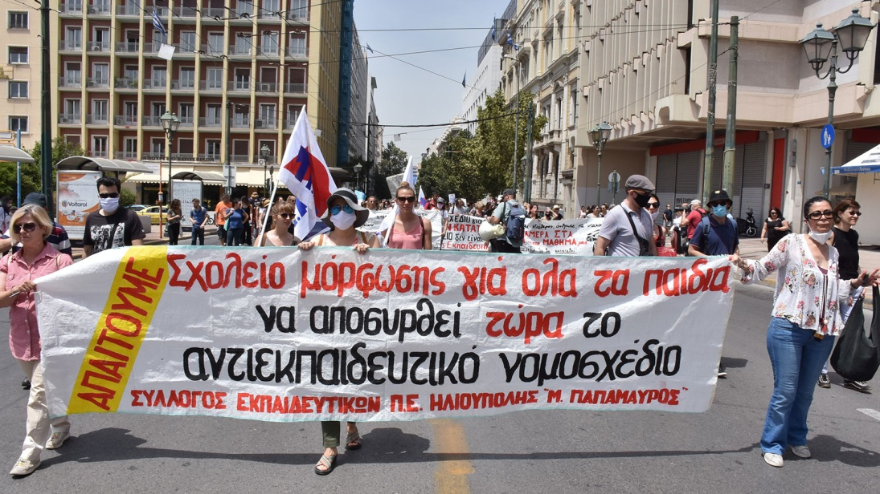

**ΔΕΛΤΙΟ ΤΥΠΟΥ ΓΙΑ ΣΥΛΛΑΛΗΤΗΡΙΟ 19/5/20**

**«Το ριάλιτι δεν είναι για σχολεία, κάμερες να βάλετε μες στα υπουργεία»**

Την Τρίτη 19/5/20, ο Σύλλογός μας «Μ. Παπαμαύρος» μαζί με άλλους ΣΕΠΕ και ΕΛΜΕ, γονείς, μαθητές, φοιτητές, δείξαμε ακόμη μία φορά την εναντίωσή μας στα σχέδια της κυβέρνησης και των καλοθελητών της, με ένα μαζικό και μαχητικό συλλαλητήριο. Όλοι μαζί φωνάξαμε «αυτό το νομοσχέδιο να μην κατατεθεί» και «το ριάλιτι δεν είναι για σχολεία, κάμερες να βάλετε μες στα υπουργεία!». Τα πανό των εκπαιδευτικών έγραφαν ότι τα δικαιώματά μας δεν μπαίνουν σε καραντίνα και ότι ζητάμε σχολείο που να μορφώνει ΟΛΑ τα παιδιά του λαού.

Στο «στόχαστρο» της κινητοποίησης βρέθηκε το αντιεκπαιδευτικό νομοσχέδιο. Με αυτό, το υπουργείο και η κυβέρνηση αντί να λύσουν τα προβλήματα που φάνηκαν ακόμη πιο οξυμένα την περίοδο της πανδημίας, χειροτερεύουν τη λειτουργία του σχολείου, αυξάνουν τον αριθμό μαθητών ανά τάξη και μάλιστα σε μια περίοδο που αναδεικνύεται όσο ποτέ η ανάγκη μείωσης του αριθμού ανά τμήμα, εισάγουν εργαστήρια «δεξιοτήτων», επαναφέρουν την αξιολόγηση και υψώνουν νέους ταξικούς φραγμούς στην εκπαίδευση.

Παράλληλα, σύσσωμοι οι διαδηλωτές καταγγείλαμε την κατάπτυστη τροπολογία για την τοποθέτηση καμερών μέσα στην τάξη και τη μετατροπή του μαθήματος σε ριάλιτι, ενώ προβάλαμε και το αίτημα για τη λήψη όλων των απαραίτητων μέτρων για την ασφάλεια και την υγιεινή μαθητών και εκπαιδευτικών, με την επαναλειτουργία των σχολείων.

Η σημερινή κινητοποίηση αποτελεί συνέχεια όλων των προηγούμενων! Και στο σημερινό συλλαλητήριο βροντοφωνάξαμε την απόφασή μας να συνεχίσουμε τον αγώνα μας, με στόχο όχι μόνο την ακύρωση των αντιεκπαιδευτικών σχεδιασμών, αλλά και για μια Παιδεία των σύγχρονων αναγκών!

**Συνεχίζουμε μαχητικά!**

**Επόμενος σταθμός η Έκτακτη Γενική Συνέλευση του Συλλόγου μας την Πέμπτη 21/5/2020 στις 19.00, στην αυλή των γραφείων του Συλλόγου (γωνία Ακομινάτου και Παπαφλέσσα).**

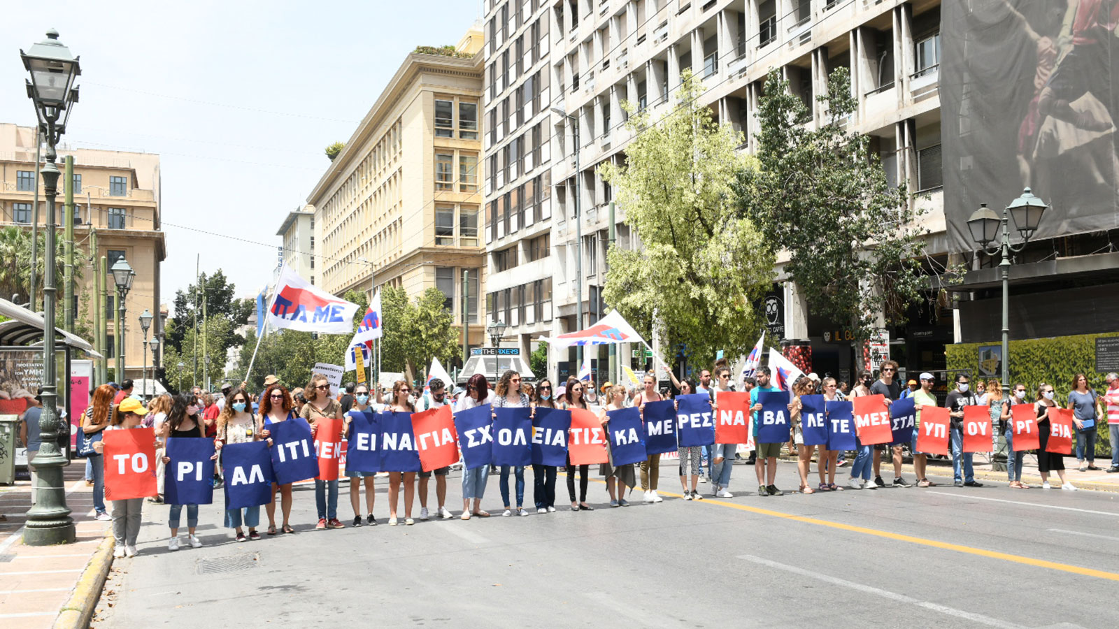

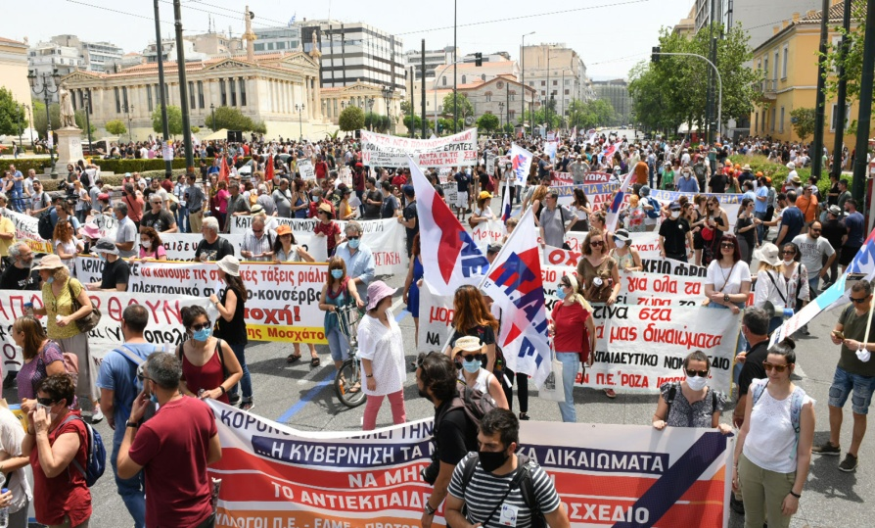



**Το Διοικητικό Συμβούλιο**



**Η ΠΡΟΕΔΡΟΣ Η Γ. ΓΡΑΜΜΑΤΕΑΣ**

**Χήρα Αγαθή Παρίντα Ηλέκτρα**